电 子 科 技 大 学
实 验 报 告
学生姓名：贾子阳 学 号：2012224010018 指导教师：钱伟中
实验地点：学院楼机房 实验时间：周五晚
一、实验室名称：软件实验室
二、实验项目名称：面向对象程序设计—继承和多态
三、实验学时：8
四、实验原理：
在面向对象语言中，类功能支持层次机制。除了根结点外，每个类都有它的基类(base class)。除了叶结点外，每个类都有它的派生类(derived class)。一个派生类可以从它的基类那里继承所有的数据和操作，并扩充自己的特殊数据和操作。基类抽象出共同特征，派生类表达其差别。有了类的层次结构和继承性，不同对象的共同性质只需定义一次，用户就可以充分利用已有的类，符合软件重用的目标。
面向对象另外一个核心概念是多态性。所谓多态，是指一个名字（或符号）具有多种含义。这对仿真客观世界以及提升软件的灵活性有相当重要的意义。
在面向对象的程序设计语言中，多态是通过重载(overload)来实现的。
对于函数重载，若函数调用（接口）与对应的函数体（函数实现）相匹配，是在编译时确定的，称为早期匹配（early binding）（或静态联编）；如果函数调用与对应的函数体的匹配是在运行时动态进行的，称之为晚期匹配（lately binding） （或动态联编）。一般来说，早期匹配执行速度比较快，晚期匹配提供灵活性和高度的问题抽象。在C++中，相同范围(scope)内的同名函数一般体现了早期匹配，而继承链中的虚函数（virtual function）提供了晚期匹配带来的良好特征。
普通函数重载强调的是函数名相同，函数参数和函数体不相同（编译能根据参数的差别进行识别和匹配）。虚特性的函数则强调单接口多实现版本的方法，亦即函数名、返回类型、函数参数的类型、顺序、个数完全相同，但函数体可以完全不同。在C++中，通过继承关系，基类及其派生类之间构成一个树形结构（多重继承为图结构），树中的每个类（基类或派生类）都可以说明一个具有虚特性的函数，称为虚函数。那么在这个类及其派生类中都可以定义这个虚函数的不同实现，但要求这些不同实现必须遵守相同的函数接口，否则虚特性丢失。使用时，系统能在运行时刻动态地寻找所需的实现版本。
C++语言中的继承机制和虚函数使得软件可扩充性更为自然。可以继承基类拥有的所有特性，然后加进派生类所需要的特殊的东西，使派生类对象以相似的方式工作并具有新的功能。派生类定义的类型及其虚函数版本是有规则的功能等级的真正扩充。由于这是语言设计的一部分，不是编程时才有的想法，所以很容易实现软件的可扩充性。
五、实验目的：
本实验通过编写一些简单的程序，使学生掌握继承和多态的概念，并能熟练运用继承的语法、多态的语法（虚函数、纯虚函数和抽象类），培养理论联系实际和自主学习的能力，提高程序设计水平。
此外，本次实验将初步涉足Windows窗口应用程序的设计。
六、实验内容：
1. 继承的实现(4学时)
Quadrangle类以及五种形体类实际上呈现出明显的层次特征：最高层次的Quadrangle表达了最基本的形体建模思想，其下是平行四边形和梯形；而矩形和菱形属于平行四边形；正方形是一种特殊的矩形。请根据这样的描述用继承的语法写出各种形体类的继承情况。
注意：既然Quadrangle是跟类，那么它应该包括其它形体类所有的操作。当然，这些操作应该都没有具体含义。
2. 多态的实现（4学时）
Quadrangle表达了最基本的形体，但其操作没有实际意义。因此，它应该是个抽象类，而其所有操作都是纯虚函数。请将编写好的其它形体类加以改造，用以实现多态。
注意：每个纯虚函数都应该有一个最终覆盖函数。否则，代码就是病态的。

七、实验器材（设备、元器件）：
PC机一台，装有C/C++语言集成开发环境。

八、实验步骤：
1）按“开始学习”按钮，画出一个形体，在输入框中输入面积，然后按“提交答案”，如果正确，将显示“OK”；否则显示“答案错误”，此时重新输入直到正确为止；
2）按“下一题”重复学习；
3）按“结束学习”按钮后，所有学过的形体都会绘制在窗口中；
4）按“关闭窗口”退出应用。

九、实验代码及运行结果：
1）实验代码：
//List.h
#pragma once
#include <iostream>
#include <string.h>
#include <string>
#include <time.h>
using std::string;
using namespace std;

//(1) 在quad.h（或类似）插入如下一行：
#include "Canvas.h"
#include "Quadrangle.h"
#include "Parallelogram.h"
#include "Rectangle.h"
#include "Diamond.h"
#include "Trapezoid.h"
#include "Square.h"

//the list and it's node
//node
class Node {
public:
qPtr quad;
Node *next;
Node(){}
~Node(){}
};

//list
class List {
protected:
void pushBack(qPtr Quad ,Node * node);
public:
Node *head,*tail ;
int num;
List(){
num = 0;
head=new Node;
tail=head;
tail->next=NULL;
}
~List() {}
int size ();
void pop_back();
void traverse ();
List & operator += (qPtr Quad) ;
List & operator = (List & l) ;
QUADPTR & operator [] (int index) ;
};

//list.cpp
#pragma once
#include "List.h"
#include "stdafx.h"

void List::pushBack(qPtr Quad ,Node * node){
Node *newNode = node;
newNode->next=NULL;

this->tail->quad = Quad;
this->tail->next = newNode;
this->tail=this->tail->next;
this->num++;
return;
}

int List::size () {return num;}
void List::pop_back() {
Node *p =this->head;
int NUM = 1;

for (;NUM<=num-1;p=p->next){
NUM++;
}
delete(p);
num--;
return;
}
void List::traverse (){
Node *p =this->head;
int NUM = 1;

for (;NUM<=this->num;p=p->next){
cout<<"-----------------------"<<NUM<<endl;
p->quad->draw();
cout<<"the area is :"
<<p->quad->area()
<<"\n"
<<endl;
NUM++;
}
return;
}
List & List::operator += (qPtr Quad) {
Node * node = new Node;
this->pushBack(Quad,node);
return *this;
}
List & List::operator = (List & l) {
int n = l.num;
Node *node = l.head;
for (int i = 1;i<=n;i++){
*this+=(node->quad);
n++;
}
return *this;
}
QUADPTR & List::operator [] (int index) {
Node *node = this->head;
if (index<0){
throw int (index) ;
}
else if (this->num<=index){
throw long (index);
}
else {
for (int i =0 ;i<index;i++) {
node = node->next;
}
}
return node->quad;
}

//Quadrangle
#pragma once
#include <iostream>
#include <string.h>
#include <string>
#include <time.h>
using std::string;
using namespace std;

//(1) 在quad.h（或类似）插入如下一行：
#include "Canvas.h"
#include "List.h"

//Quadrangle
class Quadrangle {
public:
string name;
virtual double area()=0;
virtual void draw()=0;
virtual string what()=0;
};
typedef Quadrangle *qPtr;
typedef Quadrangle *QUADPTR;

//Trapezoid.h
#pragma once
#include <iostream>
#include <string.h>
#include <string>
#include <time.h>
using std::string;
using namespace std;

//(1) 在quad.h（或类似）插入如下一行：
#include "Canvas.h"
#include "Quadrangle.h"

//the child classes
//Trapezoid
class Trapezoid:public Quadrangle{
private:
string name;
double width,width2,height;
public:
Trapezoid (double iA=1.0,double iB=2.0,double iH=2.0):name("Trapezoid"),width(iA),width2(iB),height(iH){}
double area();
void draw();
double Width() ;
double Width2() ;
double Height() ;
string what();
void operator = (Trapezoid * quad);
friend int operator > (Trapezoid & t1, Trapezoid & t2);
friend ostream& operator << (ostream& os,Trapezoid & t) ;
};

//trapezoid.cpp
#pragma once
#include "Trapezoid.h"
#include "stdafx.h"

void Trapezoid:: draw(){
Canvas::drawQuad(this);
return;
}
double Trapezoid::Width() {return width;}
double Trapezoid::Width2() {return width2;}
double Trapezoid::Height() {return height;}
string Trapezoid::what(){return name;}
void Trapezoid::operator = (Trapezoid * quad) {
width = quad->Width();
width2 = quad->Width2();
height = quad->Height();
return;
}
double Trapezoid::area(){
return (width+width2)*height*0.5;
};
int operator > (Trapezoid & t1, Trapezoid & t2) {
return t1.area()>t2.area();
}
ostream& operator << (ostream& os,Trapezoid & t) {
t.draw();
return os;
}

//Parallelogram.h
#pragma once
#include <iostream>
#include <string.h>
#include <string>
#include <time.h>
using std::string;
using namespace std;

#include "Canvas.h"
#include "Quadrangle.h"

//Parallelogram
class Parallelogram :public Quadrangle{
private:
string name;
double width,height;
public:
Parallelogram (double iA=2.0,double iH=1.0):name("Parallelogram"),width(iA),height(iH){}
~Parallelogram () {}
double area();
void draw();
virtual double Width();
virtual double Height();
string what();
void operator = (Parallelogram * quad) ;
friend int operator > (Parallelogram & p1, Parallelogram & p2) ;
friend ostream& operator << (ostream& os,Parallelogram & p) ;
};

//parallelogram.h
#pragma once
#include "Parallelogram.h"
#include "stdafx.h"

double Parallelogram::area(){
return width*height;
}
void Parallelogram::draw(){
Canvas::drawQuad(this);
return;
}
double Parallelogram::Width() {return width;}
double Parallelogram::Height() {return height;}
string Parallelogram::what(){return name;}
void Parallelogram::operator = (Parallelogram * quad) {
width = quad->Width();
height = quad->Height();
return;
}
int operator > (Parallelogram & p1, Parallelogram & p2) {
return p1.area()>p2.area();
}
ostream& operator << (ostream& os,Parallelogram & p) {
p.draw();
return os;
}

//Rectangle.h
#pragma once
#include <iostream>
#include <string.h>
#include <string>
#include <time.h>
using std::string;
using namespace std;

//(1) 在quad.h（或类似）插入如下一行：
#include "Canvas.h"
#include "Parallelogram.h"

//Rect
class Rect :public Parallelogram{
private:
string name;
double width,height;
public:
Rect (double iA=2.0,double iH=1.0):name("Rectangle"),width(iA),height(iH){}
~Rect () {}
double area();
void draw();
double Width();
double Height();
string what();
void operator = (Rect * quad);
friend int operator > (Rect & r1, Rect & r2) ;
friend ostream& operator << (ostream& os,Rect & r) ;
};

//rectangle.cpp
#pragma once
#include "Rectangle.h"
#include "stdafx.h"

double Rect::area(){
return width*height;
}
void Rect::draw(){
Canvas::drawQuad(this);
return;
}
double Rect::Width() {return width;}
double Rect::Height() {return height;}
string Rect::what(){return name;}
void Rect::operator = (Rect * quad) {
width = quad->Width();
height = quad->Height();
return;
}
int operator > (Rect & r1, Rect & r2) {
return r1.area()>r2.area();
}
ostream& operator << (ostream& os,Rect & r) {
r.draw();
return os;
}

//Diamond.h
#pragma once
#include <iostream>
#include <string.h>
#include <string>
#include <time.h>
using std::string;
using namespace std;

//(1) 在quad.h（或类似）插入如下一行：
#include "Canvas.h"
#include "Parallelogram.h"

//Diamond
class Diamond :public Parallelogram{
private:
string name;
double width,height;
public:
Diamond (double iA=2.0,double iH=1.0):name("Diamond"),width(iA),height(iH){}
~Diamond () {}
double area();
void draw();
double Width();
double Height();
string what();
void operator = (Diamond * quad);
friend int operator > (Diamond & d1, Diamond & d2);
friend ostream& operator << (ostream& os,Diamond & d);
};

//diamond.cpp
#pragma once
#include "Diamond.h"
#include "stdafx.h"

double Diamond::area(){
return width*height;
}
void Diamond::draw(){
Canvas::drawQuad(this);
return;
}
double Diamond::Width() {return width;}
double Diamond::Height() {return height;}
string Diamond::what(){return name;}
void Diamond::operator = (Diamond * quad) {
width = quad->Width();
height = quad->Height();
return;
}
int operator > (Diamond & d1, Diamond & d2) {
return d1.area()>d2.area();
}
ostream& operator << (ostream& os,Diamond & d) {
d.draw();
return os;
}

//Square.h
#pragma once
#include <iostream>
#include <string.h>
#include <string>
#include <time.h>
using std::string;
using namespace std;

//(1) 在quad.h（或类似）插入如下一行：
#include "Canvas.h"
#include "Rectangle.h"

//Square
class Square :public Rect {
private:
string name;
double width;
double height;
public:
Square (double iA=2.0):name("Square"),width(iA),height(iA){}
~Square () {}
double area();
void draw();
double Width();
double Height();
string what();
void operator = (Square * quad);
friend int operator > (Square & s1, Square & s2);
friend ostream& operator << (ostream& os,Square & s);
};

//square.cpp
#pragma once
#include "Square.h"
#include "stdafx.h"

double Square::area(){
return width*height;
}
void Square::draw(){
Canvas::drawQuad(this);
return;
}
double Square::Width() {return width;}
double Square::Height() {return height;}
string Square::what(){return name;}
void Square::operator = (Square * quad) {
width = quad->Width();
return;
}
int operator > (Square & s1, Square & s2) {
return s1.area()>s2.area();
}
ostream& operator << (ostream& os,Square & s) {
s.draw();
return os;
}

//Canvas.h
#pragma once
#include "List.h"
#include "Parallelogram.h"
#include "Rectangle.h"
#include "Diamond.h"
#include "Trapezoid.h"
#include "Square.h"

class Quadrangle;

// Canvas 视图

class Canvas : public CScrollView
{
DECLARE_DYNCREATE(Canvas)

//protected:
public:
Canvas(); // 动态创建所使用的受保护的构造函数
virtual ~Canvas();

public:
#ifdef _DEBUG
virtual void AssertValid() const;
#ifndef _WIN32_WCE
virtual void Dump(CDumpContext& dc) const;
#endif
#endif

protected:
virtual void OnDraw(CDC* pDC); // 重写以绘制该视图
virtual void OnInitialUpdate(); // 构造后的第一次

DECLARE_MESSAGE_MAP()
public:
static Canvas * pCanvas;
static void drawQuad(const Quadrangle *quad);
static bool isLearning;

bool toggleMode(void);
double area;

private:
enum _QUAD_ { para = 0, rect, sqr, diam, trap };
typedef pair<string, _QUAD_> KV;
map<string, _QUAD_> quadMap;
};

//Canvas.cpp
// Canvas.cpp : 实现文件
//

#include "stdafx.h"
#include "experiment.h"
#include "Canvas.h"

//{{ 外部说明添加到这里
extern List list;
//}}

// Canvas

Canvas * Canvas::pCanvas = NULL;
bool Canvas::isLearning = false;

IMPLEMENT_DYNCREATE(Canvas, CScrollView)

Canvas::Canvas()
{
pCanvas = this;

quadMap.insert(KV("Parallelogram", para));
quadMap.insert(KV("Rectangle", rect));
quadMap.insert(KV("Square", sqr));
quadMap.insert(KV("Diamond", diam));
quadMap.insert(KV("Trapezoid", trap));
}

static CString formatString[] =
{
_T("宽=%lf, 高=%lf, 面积="),
_T("对角线1=%lf, 对角线2=%lf, 面积="),
_T("平行边1=%lf, 平行边2=%lf, 高=%lf, 面积=")
};

Canvas::~Canvas()
{
}

BEGIN_MESSAGE_MAP(Canvas, CScrollView)

END_MESSAGE_MAP()

// Canvas 绘图

void Canvas::OnInitialUpdate()
{
CScrollView::OnInitialUpdate();

//CSize sizeTotal;
// TODO: 计算此视图的合计大小
//sizeTotal.cx = sizeTotal.cy = 100;
//SetScrollSizes(MM_TEXT, sizeTotal);
}

union _QUADPTR_
{
Quadrangle *q;
Parallelogram *p;
Rect *r;
Diamond *d;
Square *s;
Trapezoid *t;
};

void Canvas::OnDraw(CDC* pDC)
{
CDocument* pDoc = GetDocument();
// TODO: 在此添加绘制代码

CRect rect;
GetClientRect(&rect);

CBrush br(RGB(220, 200, 170));
CBrush * oldBrush = reinterpret_cast<CBrush*>(pDC->SelectObject (&br));

int xc, yc;
int vw = rect.Width (), vh = rect.Height ();
int sw = static_cast<int>(vw * 0.75 / 2.0), sh = static_cast<int>(vh * 0.75 / 2.0);
SIZE ad[5][4] =
{ { { -sw + 50, -sh }, { sw + 50, -sh }, { sw - 50, sh }, { -sw - 50, sh } },
{ { -sw, -sh }, { sw, -sh }, { sw, sh }, { -sw, sh } },
{ { -sh, -sh }, { sh, -sh }, { sh, sh }, { -sh, sh } },
{ { 0, -sh }, { sw, 0 }, { 0, sh }, { -sw, 0 } },
{ { -sw + 120, -sh }, { sw - 80, -sh }, { sw, sh }, { -sw, sh } },
};

double ratio = 1.0;
int yOffset = 120;
if (isLearning)
{
xc = vw / 2;
yc = vh / 2;
}
else
{
xc = 80;
yc = 60;
ratio = 0.3;
}

POINT vert[4];
int shape;
size_t i, begin = 0, end = list.size();
if (isLearning) begin = end - 1;
_QUADPTR_ quad;
string name;
CString msg, msg2;
CString tempW1,tempW2,tempH;
for (i = begin; i < end; ++i)
{
quad.q = list[i];
name = quad.q->what();
area = quad.q->area ();

shape = quadMap[name];
switch (shape)
{
case trap:
tempW1.Format(_T("平行边1=%lf，"),quad.t->Width());
tempW2.Format(_T("平行边2=%lf，"),quad.t->Width2());
tempH.Format(_T("高=%lf, 面积="),quad.t->Height());
msg=tempW1;
msg+=tempW2;
msg+=tempH;
break;

case diam:
tempW1.Format(_T("对角线1=%lf，"),quad.p->Width());
tempH.Format(_T("对角线2=%lf, 面积="),quad.p->Height());
msg=tempW1;
msg+=tempH;
break;

default:
tempW1.Format(_T("宽=%lf，"),quad.p->Width());
tempH.Format(_T("高=%lf, 面积="),quad.p->Height());
msg=tempW1;
msg+=tempH;
}

if (isLearning) msg2 = _T("？");
else msg2.Format (_T("%.1lf"), area);
msg += msg2;

for (int i = 0; i < 4; ++i)
{
vert[i].x = static_cast<int>(xc + (ad[shape][i].cx * ratio));
vert[i].y = static_cast<int>(yc + (ad[shape][i].cy * ratio));
}

int tx, ty;
if (isLearning)
{
tx = xc - sw;
ty = yc + sh + 8;
}
else
{
CBrush br(RGB(240, 240, 240));
CBrush *oldbr = reinterpret_cast<CBrush *>(pDC->SelectObject(&br));
CPen *oldpen = reinterpret_cast<CPen *>(pDC->SelectStockObject(NULL_PEN));
pDC->Rectangle (xc - 80, yc - 50, xc + 600, yc + 50);
pDC->SelectObject(oldbr);
pDC->SelectObject(oldpen);

tx = xc + yOffset - 24;
ty = yc - 8;
yc += yOffset;
}

pDC->Polygon (vert, 4);
pDC->SetBkMode (TRANSPARENT);
pDC->TextOutW (tx, ty, msg);
}

pDC->SelectObject (oldBrush);
}

void Canvas::drawQuad(const Quadrangle *quad)
{
if (isLearning) pCanvas->Invalidate ();
}

// Canvas 诊断

#ifdef _DEBUG
void Canvas::AssertValid() const
{
CScrollView::AssertValid();
}

#ifndef _WIN32_WCE
void Canvas::Dump(CDumpContext& dc) const
{
CScrollView::Dump(dc);
}
#endif
#endif //_DEBUG

bool Canvas::toggleMode(void)
{
return isLearning = !isLearning;
}

//stdafx.h

// stdafx.h : 标准系统包含文件的包含文件，
// 或是经常使用但不常更改的
// 特定于项目的包含文件

#pragma once

#ifndef _SECURE_ATL
#define _SECURE_ATL 1
#endif

#ifndef VC_EXTRALEAN
#define VC_EXTRALEAN // 从 Windows 头中排除极少使用的资料
#endif

#include "targetver.h"

#define _ATL_CSTRING_EXPLICIT_CONSTRUCTORS // 某些 CString 构造函数将是显式的

// 关闭 MFC 对某些常见但经常可放心忽略的警告消息的隐藏
#define _AFX_ALL_WARNINGS

#include <afxwin.h> // MFC 核心组件和标准组件
#include <afxext.h> // MFC 扩展

#include <afxdisp.h> // MFC 自动化类

#ifndef _AFX_NO_OLE_SUPPORT
#include <afxdtctl.h> // MFC 对 Internet Explorer 4 公共控件的支持
#endif
#ifndef _AFX_NO_AFXCMN_SUPPORT
#include <afxcmn.h> // MFC 对 Windows 公共控件的支持
#endif // _AFX_NO_AFXCMN_SUPPORT

#include <afxcontrolbars.h> // 功能区和控件条的 MFC 支持

#ifdef _UNICODE
#if defined _M_IX86
#pragma comment(linker,"/manifestdependency:\"type='win32' name='Microsoft.Windows.Common-Controls' version='6.0.0.0' processorArchitecture='x86' publicKeyToken='6595b64144ccf1df' language='*'\"")
#elif defined _M_X64
#pragma comment(linker,"/manifestdependency:\"type='win32' name='Microsoft.Windows.Common-Controls' version='6.0.0.0' processorArchitecture='amd64' publicKeyToken='6595b64144ccf1df' language='*'\"")
#else
#pragma comment(linker,"/manifestdependency:\"type='win32' name='Microsoft.Windows.Common-Controls' version='6.0.0.0' processorArchitecture='*' publicKeyToken='6595b64144ccf1df' language='*'\"")
#endif
#endif

#include <string>
#include <map>

//{{ 你编写的头文件都包含在这里
#include "List.h"
#include "Parallelogram.h"
#include "Rectangle.h"
#include "Diamond.h"
#include "Trapezoid.h"
#include "Square.h"
//}}

using namespace std;

//experientDlg.cpp
// experimentDlg.cpp : 实现文件
#include "stdafx.h"
#include "experiment.h"
#include "experimentDlg.h"
#include "afxdialogex.h"

#ifdef _DEBUG
#define new DEBUG_NEW
#endif

//{{ 全局说明添加在这里
List list;
void access(QUADPTR quad)
{
if (quad->name == "Rectangle")
{
Rect *p = reinterpret_cast<Rect *>(quad);
p->draw();
cout << "area = " << p->area() << endl;
}
else if (quad->name == "Diamond") {
Diamond *p = reinterpret_cast<Diamond *>(quad);
p->draw();
cout << "area = " << p->area() << endl;
}
else if (quad->name == "Parallelogram") {
Parallelogram *p = reinterpret_cast<Parallelogram *>(quad);
p->draw();
cout << "area = " << p->area() << endl;
}
else if (quad->name == "Trapezoid") {
Trapezoid *p = reinterpret_cast<Trapezoid *>(quad);
p->draw();
cout << "area = " << p->area() << endl;
}
else if (quad->name == "Square") {
Square *p = reinterpret_cast<Square *>(quad);
p->draw();
cout << "area = " << p->area() << endl;
}
return ;
}
//}}

// 用于应用程序“关于”菜单项的 CAboutDlg 对话框
class CAboutDlg : public CDialogEx
{
public:
CAboutDlg();

// 对话框数据
enum { IDD = IDD_ABOUTBOX };

protected:
virtual void DoDataExchange(CDataExchange* pDX); // DDX/DDV 支持

// 实现
protected:
DECLARE_MESSAGE_MAP()
};

CAboutDlg::CAboutDlg() : CDialogEx(CAboutDlg::IDD)
{
}

void CAboutDlg::DoDataExchange(CDataExchange* pDX)
{
CDialogEx::DoDataExchange(pDX);
}

BEGIN_MESSAGE_MAP(CAboutDlg, CDialogEx)
END_MESSAGE_MAP()

// CexperimentDlg 对话框

CexperimentDlg::CexperimentDlg(CWnd* pParent /*=NULL*/)
: CDialogEx(CexperimentDlg::IDD, pParent)
, lastDone(false)
{
m_hIcon = AfxGetApp()->LoadIcon(IDR_MAINFRAME);
answer = 0.0;
result = _T("");
}

void CexperimentDlg::DoDataExchange(CDataExchange* pDX)
{
CDialogEx::DoDataExchange(pDX);
DDX_Text(pDX, IDC_EDIT_ANSWER, answer);
DDV_MinMaxDouble(pDX, answer, 1, 5000);
DDX_Text(pDX, IDC_EDIT_RESULT, result);
DDV_MaxChars(pDX, result, 30);
}

BEGIN_MESSAGE_MAP(CexperimentDlg, CDialogEx)
ON_WM_SYSCOMMAND()
ON_WM_PAINT()
ON_WM_QUERYDRAGICON()
ON_BN_CLICKED(IDOK, &CexperimentDlg::OnBnClickedOk)
ON_BN_CLICKED(IDC_BUTTON_NEXT, &CexperimentDlg::OnClickedButtonNext)
ON_BN_CLICKED(IDC_BUTTON_STOP, &CexperimentDlg::OnClickedButtonStop)
ON_BN_CLICKED(IDC_BUTTON_SUBMIT, &CexperimentDlg::OnClickedButtonSubmit)
END_MESSAGE_MAP()

// CexperimentDlg 消息处理程序

BOOL CexperimentDlg::OnInitDialog()
{
CDialogEx::OnInitDialog();

// 将“关于...”菜单项添加到系统菜单中。

// IDM_ABOUTBOX 必须在系统命令范围内。
ASSERT((IDM_ABOUTBOX & 0xFFF0) == IDM_ABOUTBOX);
ASSERT(IDM_ABOUTBOX < 0xF000);

CMenu* pSysMenu = GetSystemMenu(FALSE);
if (pSysMenu != NULL)
{
BOOL bNameValid;
CString strAboutMenu;
bNameValid = strAboutMenu.LoadString(IDS_ABOUTBOX);
ASSERT(bNameValid);
if (!strAboutMenu.IsEmpty())
{
pSysMenu->AppendMenu(MF_SEPARATOR);
pSysMenu->AppendMenu(MF_STRING, IDM_ABOUTBOX, strAboutMenu);
}
}

// 设置此对话框的图标。当应用程序主窗口不是对话框时，框架将自动
// 执行此操作
SetIcon(m_hIcon, TRUE); // 设置大图标
SetIcon(m_hIcon, FALSE); // 设置小图标

// TODO: 在此添加额外的初始化代码
pCanvas = new Canvas();
pCanvas->Create(NULL, NULL, WS_BORDER, CRect(20, 20, 560, 420), this, 999);
pCanvas->SetScrollSizes (MM_TEXT, CSize(560, 2000));
pCanvas->ShowWindow (TRUE);

answer = 10.0;
UpdateData(FALSE);

srand(unsigned(time(NULL)));

//{{ 如果你还有其他的初始化需求，请把代码放在符号//{{和//}}之间
//你的初始化代码放在这里
//}}

return TRUE; // 除非将焦点设置到控件，否则返回 TRUE
}

void CexperimentDlg::OnSysCommand(UINT nID, LPARAM lParam)
{
if ((nID & 0xFFF0) == IDM_ABOUTBOX)
{
CAboutDlg dlgAbout;
dlgAbout.DoModal();
}
else
{
CDialogEx::OnSysCommand(nID, lParam);
}
}

// 如果向对话框添加最小化按钮，则需要下面的代码
// 来绘制该图标。对于使用文档/视图模型的 MFC 应用程序，
// 这将由框架自动完成。

void CexperimentDlg::OnPaint()
{
if (IsIconic())
{
CPaintDC dc(this); // 用于绘制的设备上下文

SendMessage(WM_ICONERASEBKGND, reinterpret_cast<WPARAM>(dc.GetSafeHdc()), 0);

// 使图标在工作区矩形中居中
int cxIcon = GetSystemMetrics(SM_CXICON);
int cyIcon = GetSystemMetrics(SM_CYICON);
CRect rect;
GetClientRect(&rect);
int x = (rect.Width() - cxIcon + 1) / 2;
int y = (rect.Height() - cyIcon + 1) / 2;

// 绘制图标
dc.DrawIcon(x, y, m_hIcon);
}
else
{
CDialogEx::OnPaint();
}
}

//当用户拖动最小化窗口时系统调用此函数取得光标
//显示。
HCURSOR CexperimentDlg::OnQueryDragIcon()
{
return static_cast<HCURSOR>(m_hIcon);
}
void CexperimentDlg::OnBnClickedOk()
{
// TODO: 在此添加控件通知处理程序代码
CDialogEx::OnOK();
}
void CexperimentDlg::OnClickedButtonNext()
{
// TODO: 在此添加控件通知处理程序代码
if (pCanvas->isLearning)
{
//{{
//这里，创建一个形体，然后调用这个形体的draw()方法
QUADPTR quad = createAquad();
quad->draw();
//}}

lastDone = false;
}

CButton *p = (CButton *)GetDlgItem(IDC_BUTTON_NEXT);
p->EnableWindow (FALSE);
}
void CexperimentDlg::OnClickedButtonStop()
{
// TODO: 在此添加控件通知处理程序代码
pCanvas->toggleMode ();

BOOL enable = TRUE;
CButton *p = (CButton *)GetDlgItem(IDC_BUTTON_STOP);
CString s;
p->GetWindowText(s);
if (s == "开始学习")
{
p->SetWindowText(_T("停止学习"));

OnClickedButtonNext();
}
else
{
p->SetWindowText(_T("开始学习"));
//如果最后一道题没有做，那么将该题涉及的形体从列表中删除
if (!lastDone) list.pop_back();

//{{ 请在这里添加遍历的代码
list.traverse();
//}}

pCanvas->Invalidate ();

enable = FALSE;
CButton *p = (CButton *)GetDlgItem(IDC_BUTTON_NEXT);
p->EnableWindow (FALSE);
}

p = (CButton *)GetDlgItem(IDC_BUTTON_SUBMIT);
p->EnableWindow (enable);
CEdit *q = (CEdit *)GetDlgItem(IDC_EDIT_ANSWER);
q->EnableWindow (enable);
}
void CexperimentDlg::OnClickedButtonSubmit()
{
// TODO: 在此添加控件通知处理程序代码
UpdateData();

BOOL enable = TRUE;
int ref = static_cast<int>(pCanvas->area * 10);
int area = static_cast<int>(answer * 10);
if (ref == area)
{
result = _T("OK!");
lastDone = true;
}
else
{
result = _T("答案错误");
enable = FALSE;
}
UpdateData(FALSE);

CButton *p = (CButton *)GetDlgItem(IDC_BUTTON_NEXT);
p->EnableWindow (enable);
}

QUADPTR CexperimentDlg::createAquad(void)
{
//{{
//请在这里添加生成某个形体的代码
//采用随机的方式生成平行四边形、梯形、矩形、菱形和正方形之一
//形体的特征数据也是随机生成的
//生成一个形体后将其指针保存到列表中
//函数的返回值是生成的形体的指针

srand(unsigned(time(NULL)));
//为图形申请空间
//注：不可用 Parallelogram pa; 这样的声明，否则会被解析
qPtr q ;
Node * nodePtr = new Node;
Parallelogram * paPtr = new Parallelogram;
Rect * rPtr = new Rect;
Diamond * dPtr = new Diamond;
Square * sPtr = new Square;
Trapezoid * tPtr = new Trapezoid;
//声明循环中改变并析构的变量
int random = 1+rand()%5;
double width = 1+rand()%10;
double height = 1+rand()%10;

//选择四边形
if (random==1){
Parallelogram p(width,height);
*paPtr = p;
q=paPtr;
}
else if (random==2){
Rect p(width,height);
*rPtr = p;
q=rPtr;
}
else if (random==3){
double a=width;
double b=height;
Diamond p(a,b);
*dPtr = p;
q=dPtr;
}
else if (random==4){
double a=width;
Square p(a);
*sPtr = p;
q = sPtr;
}
else {
double a=width;
double b=rand()%10;
Trapezoid p(a,b,height);
*tPtr = p;
q=tPtr;
}
(list)+=q;
return q;
//}}
}

BOOL CexperimentDlg::OnCommand(WPARAM wParam, LPARAM lParam)
{
// TODO: 在此添加专用代码和/或调用基类

//if (wParam == 1 || wParam == 2) return FALSE;

return CDialogEx::OnCommand(wParam, lParam);
}

2）运行结果：
(1)打开界面：
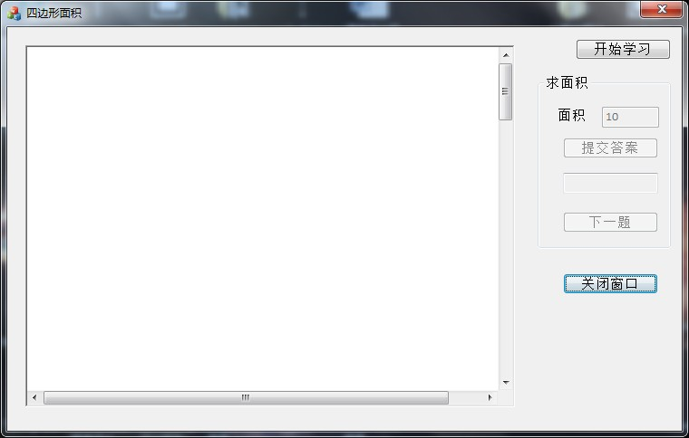
(2)点击“开始学习”界面：
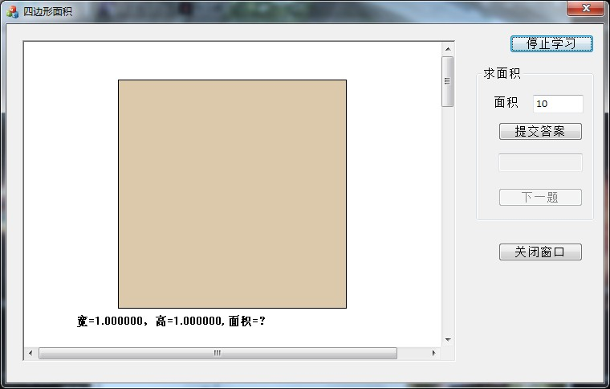
（3）输入正确答案，点击“提交答案”后的界面
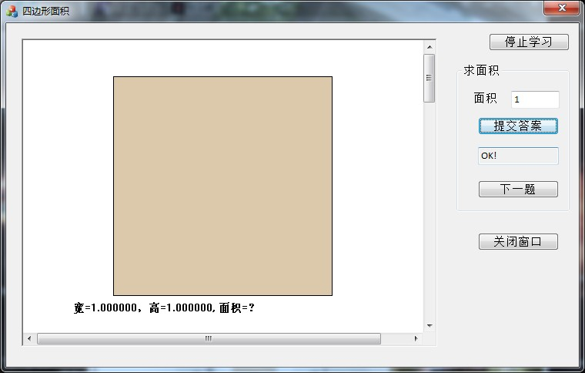
(4)输入正确答案并提交后选择下一题
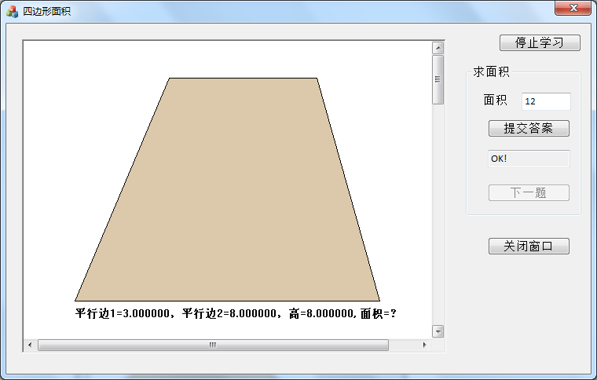
（4）按“结束学习”按钮后，所有学过的形体都会绘制在窗口中
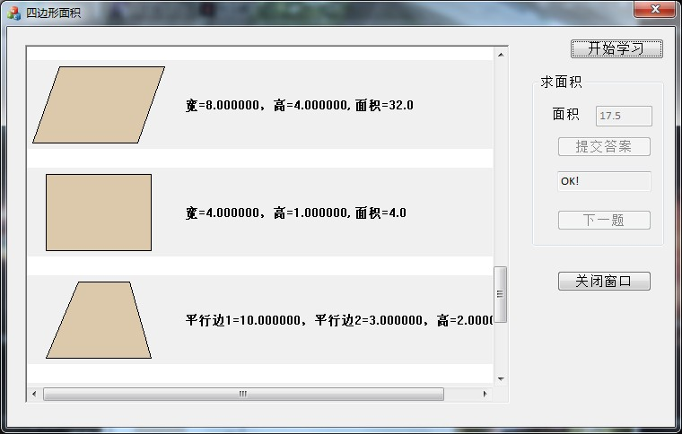

十、实验结论：
该代码在MFC的project中能够实现绘制图形、给出题目、确认答案、停止学习并复习图形以及退出的功能。
十一、总结及心得体会：
本次试验与c++图形库MFC结合，不仅实践了对基类与派生类的应用，尤其是在对多态的了解上又有了加深，而且通过对MFC中API的使用，初步了解了使用MFC的一些机制。由于之前在计算机组成原理中使用过，所以这次的实践就困难少了许多，比如对CString类型的使用，需要类似_T(“test”)的操作等。
总之，感觉MFC有些部分，比如画笔onPain()或者onDraw()函数以及计时器onTimer(),有些耐人寻味的麻烦，但毕竟只是一个过程而已。

